СКП-ЛПБ-31
Титова О.А.

Конспект урока в 5 классе (урок анализа).

Тема: А.С. Пушкин. Пролог к поэме «Руслан и Людмила». Собирательная картина народных сказок.
Цели:
- образовательные: расширить знания учащихся о творчестве А.С. Пушкина, проанализировать пролог к поэме «Руслан и Людмила»;
- развивающие: формировать коммуникативную и лингвистическую компетенции обучающихся; развивать аналитические способности учащихся (умение сравнивать, выделять, обобщать); совершенствовать навык анализа текста;
- воспитательные: воспитывать речевую культуру, интерес и любовь к творчеству А.С. Пушкина, помочь осознать нравственную красоту и силу героев пушкинских сказок.
Учебная задача: изучение творчества А.С. Пушкина.
Оборудование: мультимедийный проектор, иллюстрации по теме урока, текст пролога к поэме А.С. Пушкина «Руслан и Людмила».

Ход урока
Организационный момент.
I. Вступительная беседа.
Вопросы:
1. Какие народные и литературные сказки вы читали?
2. Чем отличается народная сказка от литературной?
Многие писатели в своем творчестве обращались к фольклору и создали на его основе чудесные литературные варианты произведений. Они смогли показать неумирающую ценность и красоту народного творчества, пробудили интерес читателей и желание вновь и вновь обращаться к народным литературным творениям. Вот имена этих людей и названия некоторых их произведений: В. А. Жуковский («Кот в сапогах»), А. С. Пушкин («Сказка о царе Салтане»), А. А. Погорельский («Черная курица»), М. Ю. Лермонтов («Ашик-Кериб»), С. Т. Аксаков («Аленький цветочек»), В. И. Даль («Про мышь зубастую да про воробья богатого»), В. Ф. Одоевский («Городок в табакерке»), М. Л. Михайлов («Два Мороза»), Н. А. Некрасов («Генерал Топтыгин»), К. Д. Ушинский («Плутишка кот»), М. Е. Салтыков-Щедрин («Самоотверженный заяц»), Л. Н. Толстой («Как мужик гусей делил»), В. М. Гаршин («Сказка о жабе и розе»), Н. Г. Гарин-Михайловский («Попугай»), Д. Н. Мамин-Сибиряк («Аленушкины сказки»), А. Н. Толстой («Царица-лягушка»), Н. Д. Телешов («Крупеничка»), М. Горький («Воробьишко») и другие.
II. Рассказ о жизни и творчестве Пушкина.
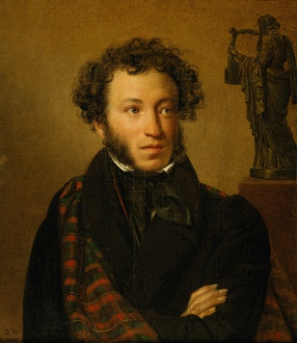
(портрет А.С. Пушкина)

Сердце России – Москва была родиной величайшего русского поэта. Александр Сергеевич Пушкин родился 6 июня 1799 г. Со стороны отца – Сергея Львовича – он принадлежал к старинному, но захудалому дворянскому роду. Его мать – Надежда Осиповна – была внучкой Ибрагима, «арапа Петра Великого». Отец поэта живо интересовался литературой. У него была прекрасная библиотека, в которой были полно подобраны и русские писатели XVIII века, и западно-европейские классики XVII века и XVIII века. В доме отца будущий великий поэт в детском возрасте видел и слушал многих известных русских писателей: Карамзина, Жуковского, Батюшкова. Умный и наблюдательный, мальчик много схватывал из бесед старших, тянулся к книге, рано заинтересовался литературой.
Воспитание детей в доме Пушкиных было поручено, как это было принято в то время в дворянских семьях, иностранцам-гувернерам. Благотворного влияния на воспитание мальчика эти французы-гувернеры не имели. У Пушкина остались только «неприятные воспоминания о них».
На формирование характера и на умственное развитие ребенка большое влияние оказали бабушка поэта М. А. Ганнибал, с 1801 года жившая в доме Пушкиных, и няня Арина Родионовна Яковлева, которая, по рассказам сестры поэта, была «настоящей представительницей русских нянь; мастерски говорила сказки, знала народные поверья и сыпала пословицами и поговорками». Эти две русские женщины своими рассказами и сказками учили мальчика русскому языку, вводили его в мир старины, народного быта и народной поэзии.
Богатые и разнообразные впечатления получал Пушкин и от прогулок по Москве, на которые он отправлялся со своим дядькой Никитой Козловым. Рано пристрастился Пушкин к книгам. Он жадно читал произведения, которые были собраны в библиотеке его отца, и, обладая замечательной памятью, многое усваивал наизусть. Русские писатели от Ломоносова до Жуковского, европейские классики, были прочитаны Пушкиным еще до поступления в лицей, куда он попал в двенадцать лет.
Чтение художественной литературы рано пробудило творческий дар будущего поэта. Он пробовал свои силы в разных жанрах: писал басни, стихотворения, написал поэму и комедию. Эти первые опыты Пушкина, к сожалению, не сохранились.
А. С. Пушкин – родоначальник русского литературного языка. Жизнь этого человека была недолгой, но, несмотря на все сложности, наполненной и плодотворной. Более 200 лет прошло с момента рождения великого поэта, а его стихи, поэмы, романы, повести, сказки продолжают радовать нас.
Свободолюбивая лирика становится одной из направляющих в творчестве поэта, приносит уважение читателей и недовольство властей. Его ссылают на юг, а затем в родовое имение Михайловское. Но это не сломило талантливого поэта, он продолжает работать. С детства слышавший народную речь и воспитанный на ее мудрости, ярком колорите и выразительности, Пушкин, как и раньше, заслушивается сказками няни. В одном из писем к брату в 1824 г. А. С. Пушкин писал: «…вечером слушаю сказки… Что за прелесть эти сказки! Каждая есть поэма!»
В одной из тетрадей поэта есть запись, сделанная со слов няни Арины Родионовны: «Что за чудо, – говорит мачеха, – вот что чудо: у моря лукоморья стоит дуб, а на том дубу золотые цепи, и по тем цепям ходит кот, вверх идет – сказки сказывает, вниз идет – песни поет. Царевич прилетел домой и с благословенья матери перенес перед дворец чудный дуб».
А теперь вслушайтесь в строки великого Пушкина:
У лукоморья дуб зеленый;
Златая цепь на дубе том:
И днем и ночью кот ученый
Все ходит по цепи кругом;
Идет направо – песнь заводит,
Налево – сказку говорит…

III. Знакомство с иллюстрациями к прологу поэмы «Руслан и Людмила».

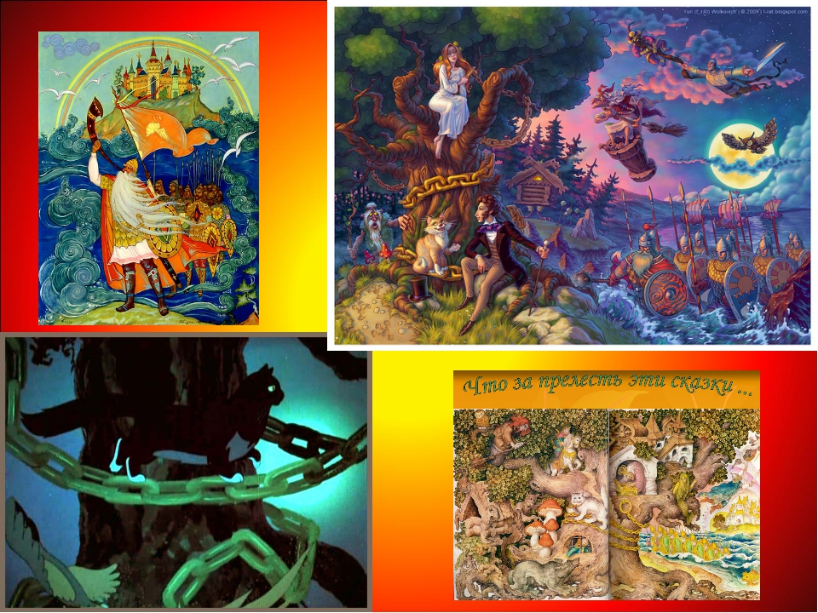

IV. Чтение пролога поэмы «Руслан и Людмила» учителем.
У лукоморья дуб зеленый;
Златая цепь на дубе том:
И днем и ночью кот ученый
Все ходит по цепи кругом;
Идет направо - песнь заводит,
Налево - сказку говорит.
Там чудеса: там леший бродит,
Русалка на ветвях сидит;
Там на неведомых дорожках
Следы невиданных зверей;
Избушка там на курьих ножках
Стоит без окон, без дверей;
Там лес и дол видений полны;
Там о заре прихлынут волны
На брег песчаный и пустой,
И тридцать витязей прекрасных
Чредой из вод выходят ясных,
И с ними дядька их морской;
Там королевич мимоходом
Пленяет грозного царя;
Там в облаках перед народом
Через леса, через моря
Колдун несет богатыря;
В темнице там царевна тужит,
А бурый волк ей верно служит;
Там ступа с Бабою Ягой
Идет, бредет сама собой;
Там царь Кощей над златом чахнет:
Там русский дух... там Русью пахнет!
И я там был, и мед я пил;
У моря видел дуб зеленый;
Под ним сидел, и кот ученый
Свои мне сказки говорил.
Одну я помню: сказку эту
Поведаю теперь я свету...
V. Беседа по вопросам (с целью выяснения художественных особенностей текста).
Вопросы и задания:
1. Какие произведения устного народного творчества вы вспоминаете, слушая «У лукоморья дуб зеленый…»? («Кощей Бессмертный», «Марья Моревна», «Баба Яга», «Василиса Прекрасная» и другие.)
2. Словарная работа.
Лукоморье Чредой
Неведомые (дорожки) Мимоходом
Невиданные (звери) Пленяет
…и дол видений полны… Темница
Прихлынут Над златом чахнет
Брег песчаный … и мед я пил
Витязь Поведать
3. Пролог разделен автором на две части. Первая составляет всего шесть строк:
1) Что изобразил поэт в этой части? (Описал (время и место), где и когда происходят события сказочного мира.)
2) Нравится ли самому Пушкину эта поэтическая зарисовка? (Поэт любуется этой картиной, уверенный, что и читателю тоже нравится это описание.)
VI. Домашнее задание: выучить пролог наизусть.

Используемые этапы работы над произведением:
1) Вступительное занятие. Рассказ о творчестве писателя.
2) Чтение как первый этап знакомства учащихся с художественным произведением.
3) Активизация деятельности читателя-школьника с речевым недоразвитием в процессе анализа, связанная с поиском своего варианта художественного образа, с развитием читательских эмоций и воображения.
4) Обучение учащихся с тяжелыми нарушениями речи умению выражать свое отношение к прочитанному.
Используемые методы и приёмы:
- методы: репродуктивный, объяснительно-иллюстративный, метод творческого чтения, эвристический.
- приёмы: вступительная беседа, рассказ учителя о творчестве писателя, показ иллюстраций, чтение, анализ текста, рефлексия, задание на дом.

